Feestelijke spies

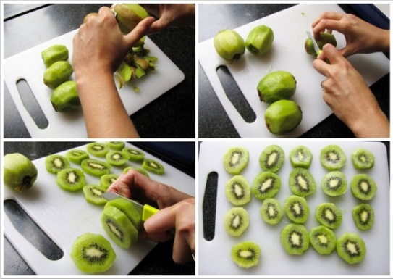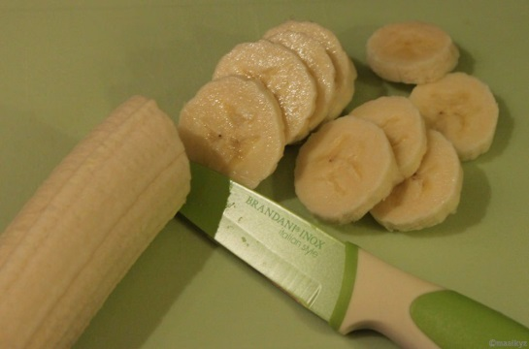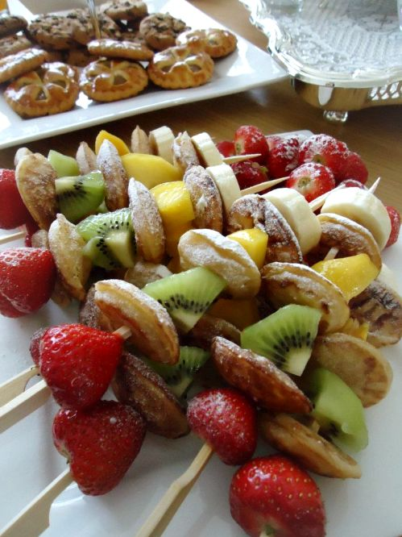

**Wat moet je doen?**

1. Schil de kiwi met het officemes.

Snijd de kiwi in plakjes.

Leg de plakjes op het bord.

1. Was de druiven.

Haal de steeltjes van de druiven.

Leg de druiven op het bord.

1. Was de appel.

Verwijder het klokhuis met het officemes.

Snijd de appel in blokjes.

Leg de appel op het bord.

1. Pel de banaan.

Snijd de banaan in plakjes.

Leg de plakjes op het bord.

1. Was de aardbei.

Verwijder het kroontje

Leg de aardbei op het bord.

1. Rijg het fruit en de poffertjes aan een satéprikker.

Zie voorbeeld.

Leg de feestelijke spies terug op het bord

**Wat heb je nodig?:**

* Afruimbak
* Plat bord
* Snijplank
* Office mes (klein scherp mes)
* Snijplank
* Satéprikkers
* Dunschiller

**Ingrediënten:**

* ¼ Banaan
* 1 Aardbei
* 4 Druiven
* ¼ Appel
* ½ Kiwi
* 3 Poffertjes